**Государственное бюджетное общеобразовательное учреждение**

**школа-интернат № 31**

**Невского района Санкт-Петербурга**

Конспект внеклассного занятия:

«Юный пешеход»,

для учащихся начальных классов с ОВЗ

Составитель: Никитина С. П.

**Цель:** сформировать понятие «Правила дорожного движения – закон» **Задачи:**

**Образовательная:** повторить правила поведения на улице и на дороге;

**Воспитательные:** формировать уважительное отношение к участникам дорожного движения; проводить профилактику детского дорожно-транспортного травматизма; в процессе игры на практике закрепить знания учащихся о ПДД; развивать умение самостоятельно пользоваться полученными знаниями в повседневной жизни;

**Развивающая:** развивать творческие способности детей;

**Коррекционная:** развивать речь, логическое мышление, память, внимание.

**Оборудование:** плакаты, изображение дорожных знаков, сигнальные карточки, карточки с заданиями, наградные дипломы, презентация.

**План занятия:**

1Организационный момент.

Приветствие.

Артикуляционная гимнастика.

2.Объявление темы.

Головоломка «Какие слова спрятаны?»

3.Актуализация знаний.

Презентация.

Игра «Нарисуй знаки».

Обсуждение дорожных ситуаций.

4. Закрепление знаний.

Игра «Разрешается – запрещается».

Игра «Да-нет-ка».

Конкурс знатоков безопасности.

5. Подведение итогов.

6. Рефлексия.

Награждение.

**Ход занятия:**

**1.Организационный момент**.

Приветствие.

Артикуляционная гимнастика.

2**.Сообщение темы.**

**- Рассмотрите плакат.**

**Отгадайте, какие слова спрятаны?**Е Х О Д   
Ш Р О Ф   
Е П О   
С В Е Т   
(Светофор, пешеход)

**- Как вы думаете, о чем пойдет речь на занятии?**

-На занятии мы будем заниматься изучением правил дорожного движения.

- Обратимся к отгаданным словам:

Светофор, пешеход – как связаны эти слова?

- Кого мы называем «участниками дорожного движения»?

- Пешеходы, водители, пассажиры транспортных средств – участники дорожного движения.

- Тема занятия – «Юный пешеход».

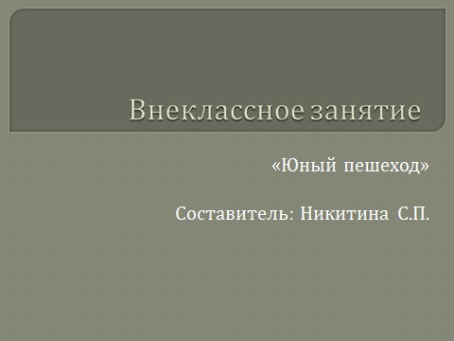

**Слайд 1.**

- Как вы объясните слово «юный»?

- Как вы думаете, почему для занятия выбрана такая тема?

**3.Актуализация знаний**.

**Презентация.**

**Слайд 2.**

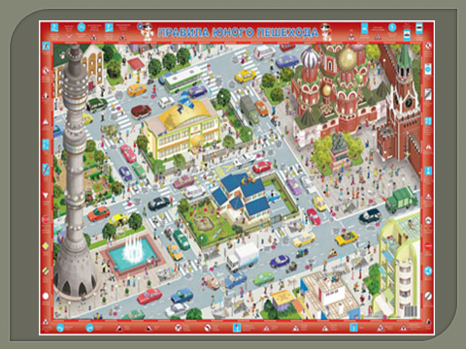

- Что изображено на картинке?

- На картинке большой город, на дорогах напряженное движение, много людей на улицах.

- Вы уже знаете, что все легковые и грузовые автомобили, пассажирский общественный транспорт не едут, обгоняя друг друга, поворачивая, как им вздумается, пересекая площади и перекрестки. Для того, чтобы на дороге было безопасно, все машины подчиняются Правилам дорожного движения. Знать и выполнять эти правила должны не только водители транспортных средств, но и пешеходы, взрослые и дети. Правила дорожного движения – это закон для всех.

- Что помогает поддерживать порядок и безопасность на дорогах?

- Послушайте стихотворение, подумайте, о каком букваре, азбуке, о каком уроке в нем говорится.

1. Город, в котором с тобой мы живём,

Можно по праву сравнить с букварём.

Азбукой улиц, проспектов, дорог

Город даёт нам всё время урок. (Ответы детей, затем слайд 3)

**Слайд 3.**

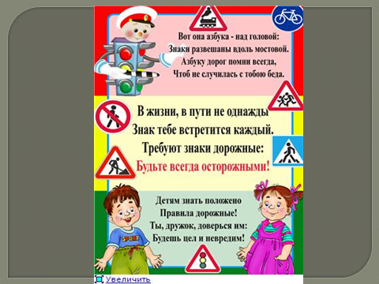

2 Хоровое чтение стихов со слайда:

- Сколько полосок на картинке?

- Что это вам напоминает?

- Прочитайте, от чего предостерегает красный сигнал светофора.

- Прочитайте, что рекомендует желтый сигнал.

- Прочитайте, что советует зеленый сигнал, чтобы быть в безопасности.

- Так что же такое «Дорожная азбука»?

- Это дорожные знаки, светофор.

3**. Слайд 4**

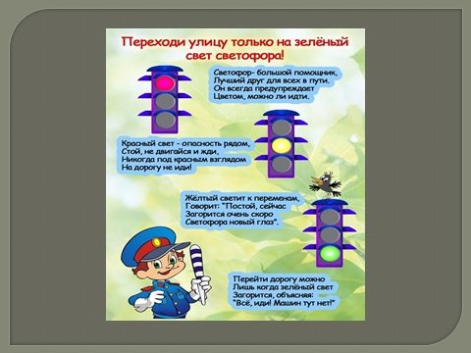

(Подготовленные ученики читают стихи наизусть)

- Помните советы самого большого друга пешеходов и водителей – светофора.

4. - Назовите знаки.

**Слайды 5, 6.**

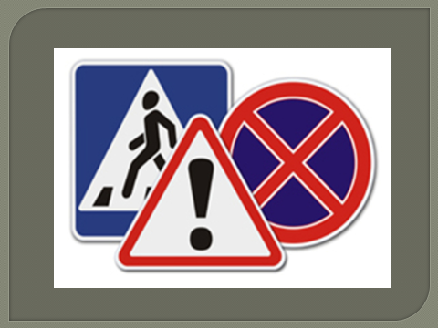

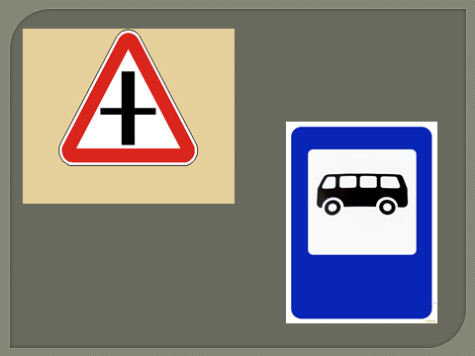

- То, что мы увидели, это малая часть наших помощников, а всего их более 70.

5.- Объединитесь в группы-команды для проведения конкурса «Знак – друг»

- Задание группам: «Нарисуйте любой знак и расскажите о нем».

(Подведение итога, объявление команды-победителя конкурса).

6. Историческая справка.

Правилам дорожного движения больше двухсот лет.

Правостороннее движение в России было введено в 1812 году для экипажей и повозок; (Лошадиными силами и сейчас измеряют силу двигателя автомобилей).

Первый светофор был установлен в Москве в 1924 году (угол Петровки и Кузнецкого моста);

В 1924 году для регулировки дорожного движения на улицах Москвы стал применяться жезл;

Первые предупреждающие знаки: «Перекресток», «Крутой поворот», «Железнодорожный переезд», «Неровная дорога» появились в 1926 году;

«Островки безопасности» для пешеходов появились в 1933 году;

- Правила дорожного движения постоянно совершенствуются для нашей безопасности.

7.**Слайд 7**

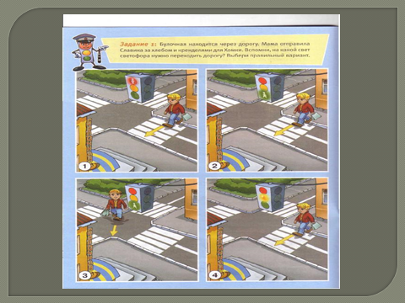

Рассмотрите, найдите верное решение

Обоснуйте свое мнение

8**. Слайды 8,9**

-Рассмотрите картинки.

- Какое название можно дать этим картинкам?

(Опасные игры рядом с проезжей частью).

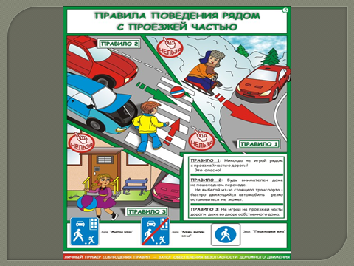

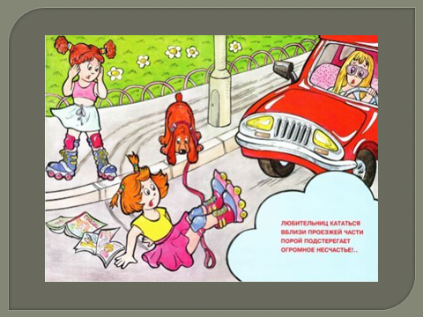

Предостережения Светофора:

* Больше всего подвержены травматизму на дорогах дети в возрасте от 7 до 14 лет, то есть школьного возраста.
* Большинство дорожно-транспортных происшествий совершаются по причинам:

-самонадеянности или легкомыслия, невнимательности к окружающим,

недостаточной опытности,

-небрежного отношения к выполнению своих обязанностей

-и, наконец, просто из-за незнания и нарушения «Правил дорожного движения».

Вывод: Необходимо проявлять особую осторожность при переходе улиц и дорог, не создавать опасных ситуаций для собственной жизни и других участников дорожного движения. Переходить проезжую часть можно только по зеленому сигналу светофора, только по пешеходному переходу, и в том случае, если поблизости нет движущегося транспорта. Всегда помнить: правила дорожного движения – закон, который нарушать нельзя!

**Слайд 10**

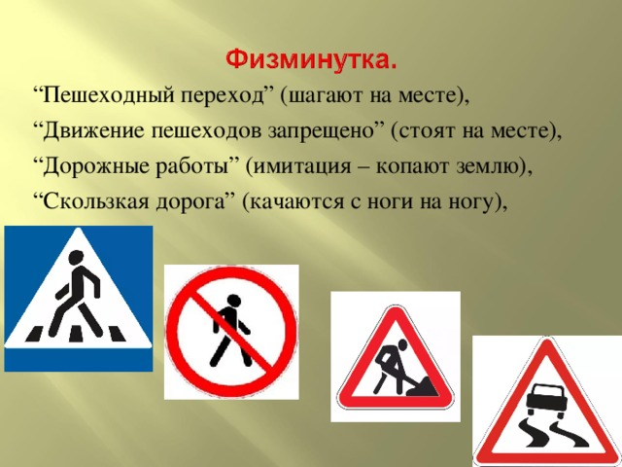

**4. Закрепление полученных знаний.**

**1. -** А теперь поиграем и проверим, как вы знаете правила дорожного движения.

На партах смайлики. Если утверждение верное – поднимите зеленый смайлик, если неверное – красный.

Ходить разрешается по проезжей части.  (Неверное)

Переходить улицу только там, где положено.  (Верное)

Переходить дорогу только на желтый сигнал светофора.  (Неверное)

Можно кататься там, где ездят автомобили.  (Неверное)

Садиться в автомобиль и выходить из него нужно со стороны тротуара. (Верное)

В автобусе держись за поручень и не ходи без дела по автобусу во время движения. (Верное)

**2.** Игра «Разрешается – запрещается»

(Играем стоя. Разрешается – руки в стороны, запрещается – погрозить пальчиком)

 - Играть на мостовой…(запрещается)

- Переходить улицы при зелёном сигнале светофора…(разрешается)

- Перебегать улицу перед близко идущим транспортом…(запрещается)

- Идти толпой по тротуару…(разрешается)

- Переходить улицу по подземному переходу…(разрешается)

- Переходить улицу при жёлтом сигнале светофора…(запрещается)

- Помогать старикам и старушкам переходить улицу…(разрешается)

- Велосипедистам цепляться за проезжающие мимо машины…(запрещается)

- Обходить стоящий у тротуара транспорт спереди…(запрещается)

- Идти по тротуару слева…(запрещается)

- Выбегать на проезжую часть дороги…(запрещается)

- Кататься на велосипеде, не держась за руль…(запрещается)

- Болтать и громко смеяться в транспорте…(запрещается)

- Уважать правила дорожного движения…(разрешается)

**3.** Игра «Да-нет-ка» (отвечают -да или -нет)  
1.Я перехожу дорогу там, где мне удобно.  
2.Я перевел малыша через дорогу.  
3.Я перехожу дорогу по пешеходной зебре.  
4.Я перелез через дорожные ограждения.  
5.Я пошел в школу и перешел дорогу на красный свет.  
6.Я стараюсь соблюдать правила дорожного движения.

**4. Конкурс знатоков безопасности.**  
Каждой группе дается задание на карточке. На подготовку ответа по билету даётся 3 минуты.  
**Билет № 1.**— Человек, идущий пешком. (Пешеход.)  
— На дороге самый строгий «командир» с огоньками на груди. (Светофор.)  
— Как называется часть дороги, предназначенная для движения пешеходов? (Тротуар.)  
— Ты идешь по обочине вдоль проезжей части дороги. По какой стороне ты должен идти? (Навстречу транспорту по левой стороне.)  
  
**Билет № 2.**— Место посадки пассажиров в транспорт. (Остановка.)  
— Как называется часть дороги, которая предназначена для проезда транспорта? (Проезжая часть, или мостовая.)  
— Как называется горизонтальная линия на улицах с двусторонним движением? (Осевая линия.)  
— Транспорт, на котором разрешается ездить с 14 лет. (Велосипед.)  
**Билет №3.**— Самые верные друзья и помощники на улицах. (Знаки.)  
— Из каких трех главных элементов состоит загородная дорога? (Проезжая часть, обочина и кювет)  
— Какая дорожная разметка называется «зеброй»? (Разметка пешеходного перехода.)  
— Ты идешь по тротуару. По какой стороне тротуара ты должен идти? (По правой.)  
**Билет № 4.**— Что такое перекресток и как его надо переходить? (Пересечение двух улиц; переходить только по пешеходным переходам.)  
— Кто может заменить светофор на перекрестке? (Регулировщик.)  
— Почему нельзя играть на тротуаре, ведь это место для пешеходов? (Ты мешаешь пешеходам, можешь попасть на проезжую часть сам или столкнуть другого пешехода.)  
- Ты решил перейти улицу. Твои действия? (Вначале посмотреть налево, дойдя до середины дороги — направо.)  
**5. Подведение итогов.**

- Хочу еще раз вам напомнить:  
Ты должен правила движения  
Всегда и всюду соблюдать!  
Чтоб жить не зная огорченья,  
Чтоб бегать, прыгать и скакать.

**Закончите стихотворение:**

Всем, кто любит погулять,

Всем, без исключения,

Нужно помнить, нужно знать

………………………………. (Правила движения).

ПОМНИТЬ! ЗНАТЬ! СОБЛЮДАТЬ! Что? (Правила движения).  
Что такое Правила дорожного движения для юных пешеходов?

( ПРАВИЛА ДОРОЖНОГО ДВИЖЕНИЯ – ЗАКОН !)

**Слайд 11**

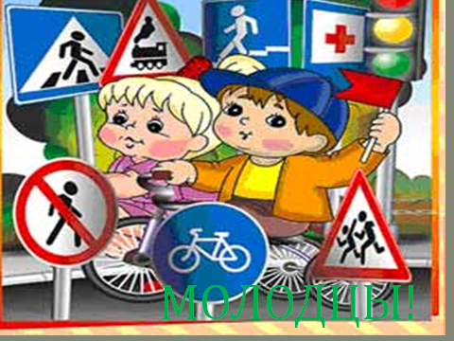

**6. Рефлексия:**

-Что нового узнали?

-Какое задание оказалось для вас самым интересным?

-Какое задание оказалось для вас самым трудным? Почему?

-Покажите смайлик, соответствующий вашему настроению.

Вручение дипломов и памяток.

**Приложение.**

**Плакаты на доске:**

ПОМНИТЬ! ЗНАТЬ! СОБЛЮДАТЬ!  
ПРАВИЛА ДОРОЖНОГО ДВИЖЕНИЯ – ЗАКОН !

**Индивидуальные памятки:  
Правила для юного пешехода.  
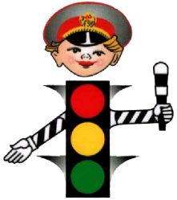  
1. Ходи по тротуару только с правой стороны.   
  
2. Переходи улицу толька по пешеходному переходу.   
  
3. Переходи улицу на зеленый сигнал светофора.   
  
4. На красный и желтый сигнал светофора нельзя переходить улицу.   
  
5. При переходе дороги посмотри, нет ли опасности, нет ли рядом машин.   
  
6. Нельзя обходить стоящий автобус – это опасно. Подожди пока автобус отъедет от остановки.   
  
7. Если нет светофора и пешеходного перехода, при переходе проезжей части посмотри сначала налево, дойди до середины, потом посмотри направо и продолжи путь.   
  
8. Если переходишь дорогу с малышом, крепко держи его за руку.   
  
9. Никогда не перебегай дорогу перед близко идущим автомобилем.   
  
10. За городом нужно идти по обочине, навстречу транспортному потоку.**   
**Карточки для групповой работы:  
 Билет № 1.**— Человек, идущий пешком. (_______________________)  
  
— На дороге самый строгий «командир» с огоньками на груди. (__________)  
  
— Как называется часть дороги, предназначенная для движения пешеходов? (_______________________)  
  
**Билет № 2.**— Место посадки пассажиров в транспорт. (_____________________)  
  
— Как называется часть дороги, которая предназначена для проезда транспорта? (_________________________________)

— Транспорт, на котором разрешается ездить с 14 лет. (___________________)  
  
**Билет №3.**— Самые верные друзья и помощники на улицах. (_____________)  
  
— Какая дорожная разметка называется «зеброй»? (_________________________________)  
  
— Ты идешь по тротуару. По какой стороне тротуара ты должен идти? (___________________)  
  
**Билет № 4.**— Что такое перекресток и как его надо переходить? (____________________________________________________________)  
  
— Кто может заменить светофор на перекрестке? (_____________________.)  
  
— Почему нельзя играть на тротуаре, ведь это место для пешеходов? (_______________________________________________________________________________________________________________________________)



